# Gestion de Projet Web

## Charte Graphique

SECRET Lucas IUT Informatique S2G2

FROLIN Balthazar 2016 - 2017

# Les couleurs :

Couleurs principales

|  |  |
| --- | --- |
| Hexa : #3E3E3D | Hexa : #EFEFEF |
|  |  |

|  |  |
| --- | --- |
| Couleur secondaire | Couleur Accentuation |
|  |  |
| Hexa : #BE1E30 | Hexa : #C59D5F |
|  |  |

# Les polices :



Police de titre : Blacksword

Lien : http://www.dafont.com/fr/blacksword.font

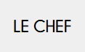

Police de Menu : Champagne & Limousine (Bold)

Lien : http://www.dafont.com/fr/champagne-limousines.font



Police des Textes : Cabin (Regular)

Lien : http://www.dafont.com/fr/cabin.font

# Le logo :

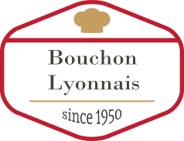

1) Ne pas changer les couleurs du logo.

2) Utiliser le logo sur un fond clair blanc ou gris.

3) Laisser une marge d’au moins 10 pixels autour.